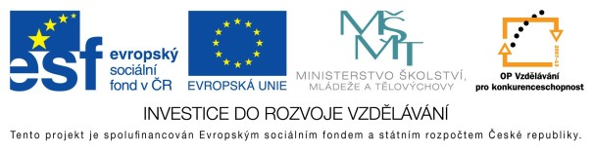

**EU peníze školám - CZ.1.07/1.4.00/21.3290**

Modernizace výuky

**FORMULÁŘ K PREZENTACI VÝUKOVÉHO MATERIÁLU**

|  |  |
| --- | --- |
| ŠABLONA: III/2 | POŘADOVÉ ČÍSLO VZDĚL. MAT: 44 |
| VZDĚLÁVACÍ OBLAST: Přírodní vědy | POČET LISTŮ: 7 |
| VZDĚLÁVACÍ OBOR: Zeměpis | AUTOR VZDĚL. MAT: Romana Zabořilová |
| NÁZEV VZDĚL. MAT.: Austrálie – vodstvo | DATUM VYTVOŘENÍ VZDĚL. MAT.: 8. 9. 2011 |

Autor výukového materiálu si ponechává autorská práva, škola disponuje neomezenou licenci k jeho využití.

**Metodický návod k výukovému materiálu:**

Tento materiál slouží k seznámení s vodstvem Austrálie, žákům připomene pojmy okrajová moře, zálivy, průlivy. Dále seznamuje s hlavními australskými řekami, jezery i ledovci. Žáci pracují s atlasem, mapou a orientují se  
u významných prvků. Prezentace vychází z učiva zeměpisu pro 7. ročník – učebnice Nová škola.

**Typická délka použití:** 25 min.

**Zařazení materiálu:** Zeměpis – 7. ročník.

**Vlastní hodnocení výukového materiálu**

Prezentaci je možno použít i na celou vyučovací jednotku. Předpokládá se, že vše si žáci vyhledávají  
v atlase.